Jeunes lycéens étrangers
Irlandais et Allemands

recherchent une famille d’accueil
__________________________________________________________________________________________

D’Irlande, d’Allemagne ou d’ailleurs, de jeunes étrangers viennent en France grâce à l’association CEI-Centre Echanges Internationaux. Ils viennent passer une année scolaire, un semestre ou quelques mois au collège ou au lycée, pour apprendre le français et découvrir notre culture. Afin de compléter cette expérience, ils vivent en immersion dans une famille française pendant toute la durée du séjour. Le CEI aide ces jeunes dans leurs démarches et s’occupe de leur trouver un hébergement au sein de familles françaises bénévoles.

Joelle, jeune allemande de 16 ans, souhaite venir en France pour 3 mois à partir de janvier 2023. Elle aime danser et peindre. Elle fait également de la couture.
Elle rêve de trouver une famille chaleureuse pour l’accueillir les bras ouverts durant son séjour.
Paul, jeune irlandais de 16 ans, est passionné par la culture française. Il fait du football, de la natation et pratique de temps en temps le golf.
Il souhaite venir en France pour 2 mois à partir de Janvier 2023.
Il rêve de maîtriser la langue française.
Jakob, jeune allemand de 15 ans, viendra en France pour 6 mois. Il a de nombreux hobbies, dont le handball, basket, la musique, et il joue de la guitare
Il aime notre culture et souhaite en découvrir davantage en vivant au sein d’une famille française.

Ce séjour permet une réelle ouverture sur le monde de l'autre et constitue une expérience linguistique pour tous. « Pas besoin d'une grande maison, juste l'envie de faire partager ce que l'on vit chez soi ». A la ville comme à la campagne, les familles peuvent accueillir. Si l’expérience vous intéresse, appelez-nous !

Renseignements :
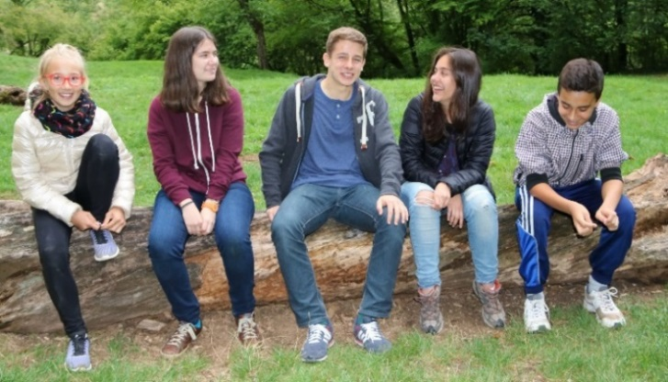
Bureau Coordinateur CEI Saint-Malo
Vanessa Simon – 02.99.20.06.14
v.simon@groupe-cei.fr

Responsable local:

Aude THIERRIN –
74960 MEYTHET
audethierrin77@gmail.com
06.75.01.21.76

